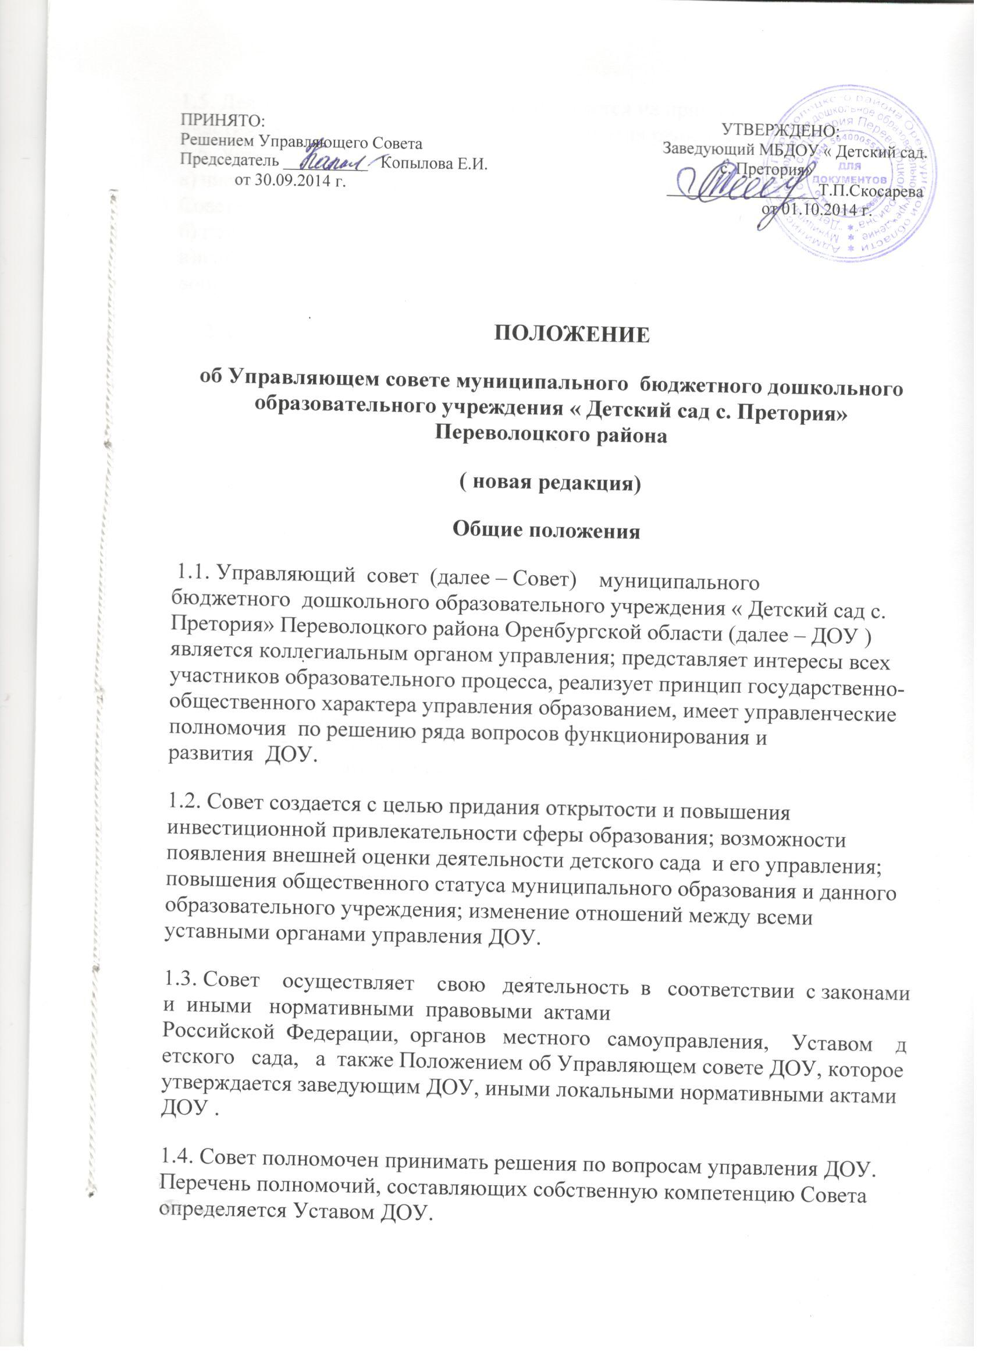

1.5. Деятельность членов Совета основывается на принципах добровольности участия в его работе, коллегиальности принятия решений, гласности.
1.6. Уставом ДОУ предусматриваются:
а) численность, порядок формирования и организация деятельности Совета;
б) компетенция Совета;
в)изменение компетенции органов самоуправления ДОУ с учетом вопросов, отнесенных к компетенции Совета.
2. Структура и порядок формирования управляющего совета
2.1. Совет избирается в количестве не менее 7 человек.

В Совет входят:
·1 представитель от учредителя, назначенный приказом учредителя;
·заведующая ДОУ;
· 2 представителя от педагогического коллектива ДОУ, избранные Педагогическим советом;
·3 представителя от родительской общественности, кандидатуры которых утверждены решением общего родительского комитета.
·По решению Совета в его состав также могут быть кооптированы граждане, чья профессиональная и (или) общественная деятельность, знания, возможности могут позитивным образом содействовать функционированию и развитию ДОУ (кооптированные члены Совета), а также представители иных органов самоуправления, функционирующих в ДОУ.
2.2. Члены Совета из числа родителей (законных представителей) воспитанников избираются на Общем собрании родителей (законных представителей), при проведении которого применяются следующие правила:
- Общее собрание родителей (законных представителей) признается правомочным, если в его работе принимают участие не менее двух третей законных представителей воспитанников. Общее собрание родителей избирает из своего состава председателя, секретаря;
- члены Совета избираются из числа законных представителей, присутствующих на Общем собрании родителей (законных представителей). Предложения по кандидатурам членов Совета могут быть внесены присутствующими законными представителями воспитанников, заведующим ДОУ ;
- решения Общего собрания родителей (законных представителей) принимаются голосованием, не менее 2/3 от числа присутствующих законных представителей и оформляются протоколом, подписываемым председателем и секретарем Общего собрания родителей (законных представителей). В случае избрания счетной комиссии к протоколу прилагается протокол счетной комиссии.
2.3. Члены Совета из числа работников ДОУ избираются на Педагогическом совете, при проведении которого применяются правила, аналогичные предусмотренным пунктом 2.2. настоящего Положения.
2.4.Члены Совета избираются сроком на два года. Процедура выборов
(переизбрания) для каждой категории членов Совета определяется соответствующим собранием на основе Положения о порядке выборов членов Управляющего советаДОУ.
2.5. Совет считается сформированным и приступает к осуществлению своих полномочий с момента избрания (назначения) не менее двух третей от общей численности членов Совета, определенной Уставом ДОУ .
3. Кооптация членов управляющего совета
3.1. Кооптация (введение в состав Совета новых членов без проведения дополнительных выборов) осуществляется действующим Советом путем принятия постановления на заседании Совета. Постановление о кооптации действительно в течение срока работы Совета, принявшего постановление.
3.2. Выдвижение кандидатур на включение в члены Совета путем кооптации может быть сделано членами Совета, другими гражданами из числа родителей (законных представителей), а также любыми заинтересованными юридическими лицами, государственными и муниципальными органами, в том числе органами управления образованием. Допускается самовыдвижение кандидатов в члены Совета. Предложения вносятся в письменной форме (в форме письма с обоснованием предложения или в форме записи в протоколе заседания Совета). В любом случае требуется предварительное (до решения вопроса) согласие кандидата на включение его в состав Совета посредством процедуры кооптации.
3.3. В качестве кандидата для кооптации могут быть предложены представители организаций культуры, науки, образования, коммерческих и некоммерческих организаций, работодатели (их представители), чья деятельность прямо или косвенно связана с ДОУ или территорией, на которой он расположен, лица, известные своей культурной, научной, общественной (в том числе благотворительной) деятельностью.
3.4. Не допускается кооптация лиц:
- с запретом на ведение педагогической деятельности по медицинским показаниям;
- лишенных родительских прав;
- с запретом заниматься педагогической и иной деятельностью, связанной работой с детьми по решению суда;
- признанных по суду недееспособными;
- имеющих неснятую или непогашенную судимость за преступления, предусмотренные Уголовным кодексом РФ.
3.5. Как правило, количество кооптированных членов Совета не должнопревышать одной четвертой части от списочного состава Совета.
3.6. Процедура кооптации в члены Совета определяется Советом на основе Положения о порядке кооптации в состав Управляющего совета детского сада.
4. Права и обязанности членов Управляющего совета
4.1 Избранный член ДОУ должен добросовестно и разумно исполнять возложенное на него общественное поручение.
4.2.Член Совета вправе посещать учреждение в любое время, согласовав время и цель своего посещения с заведующим ДОУ.
4.3. Члены Совета работают на общественных началах. Детский сад не вправе осуществлять выплату вознаграждения членам Совета за выполнение ими возложенных на них функций.
4.4. Член Совета может действовать от имени Совета (его комитета или комиссии) только при наличии соответствующего персонального поручения Совета (его комитета или комиссии), зарегистрированного в книге регистрации решений Совета (его комитетов и комиссий). Во всех иных случаях член Совета действует в интересах детского сада и его Совета не как полномочный представитель Совета, а как частное лицо.
4.5.Член Совета имеет право:
4.5.1. участвовать в заседаниях Совета, принимать участие в обсуждении и принятии решений. Член Совета, оставшийся в меньшинстве при голосовании вправе выразить в письменной форме свое особое мнение, которое приобщается к протоколу заседания Совета;
4.5.2. инициировать проведение заседания Совета по любому вопросу, относящемуся к компетенции Совета;
4.5.3. не голосовать по какому-либо вопросу по причинам, имеющим этический характер. В этом случае он обязан заявить председательствующему на собрании о невозможности своего участия в голосовании.
4.5.4. требовать от администрации детского сада предоставления всей необходимой для участия в работе Совета информации по вопросам, относящимся к компетенции Совета
4.5.5. присутствовать на заседании Педагогического совета, органов самоуправления с правом совещательного голоса;
4.5.6.присутствовать при проведении аттестации работников ДОУ
4.5.7. участвовать в работе экспертных комиссий по лицензированию иаттестации детского сада, в качестве наблюдателя (кроме членов Совета из числа работников);
4.6. Председателем является участник Совета, избранный на первом собрании Совета не менее 2/3 от общей численности членов Совета, определенной Уставом.
Председатель избирается на весь срок действия сформированного Совета ДОУ .
4.7. Председатель полномочен:
1) устанавливать сроки плановых собраний Совета;
2) созывать по собственной инициативе, инициативе заведующего детским садом, инициативе представителя Учредителя или инициативе группы участников Совета внеплановые собрания Совета
3) возглавлять собрания Совета и руководить участниками Совета (и приглашенными) в период собрания;
4)организовывать подготовку обобщенной информации по вопросам, относящимся к направлениям деятельности Управляющего совета, для представления ее в заинтересованные учреждения, организации и ведомства, в средства массовой информации для публичного освещения решений и деятельности Управляющего совета
5) подписывать протоколы собраний и иные документы Совета
6) принимать граждан и рассматривать их предложения и заявления по вопросам работы детского сада;
7) быть постоянным представителем Совета в отношениях с иными органами управления детского сада и общественными организациями, действующими в учреждении;
8)быть постоянным представителем Совета в отношениях с общественными инициативами, органами государственной власти, органами местного самоуправления (в том числе, с Учредителем) и иными учреждениями и организациями;
9) принимать решения (совершать действия) от лица Совета при наличии соответствующего персонального поручения Совета детского сада (его комитета или комиссии);
10) выполнять иные полномочия, предусмотренные положением о Совете детского сада.
4.8. Председатель вправе досрочно прекратить выполнение своих полномочий по собственному желанию путем добровольной отставки. В этом случае он обязан послать письменное уведомление о своем решении заместителю председателя Совета, заведующему ДОУ .
Заместитель председателя Совета созывает внеплановое полное собрание Совета для принятия добровольной отставки председателя и выборов нового председателя.
4.9. Группа участников Совета в составе не менее 1/3 от полного числа участников вправе обратиться к председателю Совета с требованием созыва полного собрания Совета по вопросу отставки действующего председателя.
4.10. Заместителем председателя является участник Совета, избранный на первом собрании Совета не менее 2/3 от общей численности членов Совета, определенной Уставом. Заместитель председателя избирается на весь срок действия сформированного Совета детского сада.
4.11. Заместитель председателя в случаях временной невозможности исполнения председателем своих полномочий или по поручению председателя исполняет его полномочия.
4.12. Добровольная отставка заместителя председателя или отставка по требованию участников Совета ДОУ осуществляется в том же порядке, как и отставка председателя.
4.13. Первоначальная кандидатура на должность (или осуществление функций) секретаря предлагается на первом собрании Совета заведующим. Участники Совета вправе предлагать иные кандидатуры. Совет избирает секретаря. Совет вправе переизбрать секретаря.
4.14. Основная задача секретаря заключается в обеспечении эффективной организации работы Совета, его комитетов и комиссий.
4.15. Для выполнения своей задачи секретарь:
1) организует созыв собраний Совета, его комитетов и комиссий;
2) обеспечивает соблюдение процедур осуществления собраний;
3) отвечает за наличие протоколов собраний;
4) контролирует своевременность исполнения решений Совета ;
5) обрабатывает почту Совета;
6) представляет необходимую информацию о деятельности ДОУ участникам Совета детского сада;.
4.16. Члены Совета в случае принятия решений, влекущих нарушения законодательства Российской Федерации несут ответственность в соответствии с федеральным и региональным законодательством.
4.17. Решения Совета, противоречащие положениям Устава детского сада, положениям договора детского сада и Учредителя, недействительны с момента их принятия и не подлежат исполнению заведующим детским садом, его работниками и иными участниками образовательного процесса.
4.18. В случае возникновения конфликта между Советом и заведующим детским садом (несогласия заведующего с решением Совета и/или несогласия Совета с решением (приказом) заведующего), который не может быть урегулирован путем переговоров, решение по конфликтному вопросу принимает Учредитель.
4.19. Совет несет ответственность за своевременное принятие и выполнение решений, входящих в его компетенцию.
Заведующий ДОУ вправе самостоятельно принимать решение по вопросу, входящему в компетенцию Совета, в случае отсутствия необходимого решения Совета по данному вопросу в установленные сроки.
4.20. Член Совета выводится из его состава по решению Совета в следующих
случаях:
а) по желанию члена Совета, выраженному в письменной форме;
б) при отзыве представителя Учредителя;
в) при увольнении с работы заведующего ДОУ или увольнении работника детского сада, избранного членом Совета, если они не могут быть кооптированы (и/или не кооптируются) в состав Совета послеувольнения;
г) в случае неоднократного действия вразрез с интересами детского сада и Совета;
д) в случае неоднократного нарушения своих обязанностей в отношении конфиденциальных вопросов, связанных с работой детского сада, его сотрудников или воспитанников;
е) не посещающего собрания Совета;
ж)при выявлении следующих обстоятельств, препятствующих участию члена Совета в работе Совета: лишение родительских прав, судебное запрещение заниматься педагогической и иной деятельностью, связанной работой с детьми, признание по решению суда недееспособным, наличие неснятой и непогашенной судимости за совершение уголовного преступления.
4.21. Решение об исключении из состава Совета его участника принимается на полном собрании Совета путем открытого голосования. Принятие решения считается правомочным, если за исключение члена Совета проголосовали не менее 2/3 от общего числа участников Совета.
4.22. После вывода (выхода) из состава Совета его члена Совет принимаетмеры для замещения выбывшего члена (посредством довыборов либо кооптации).
5. Компетенция Управляющего совета
5.1. Деятельность Совета направлена на решение следующих задач:
-реализация прав участников образовательного процесса и местного сообщества на участие в управлении ДОУ, развитие социального партнёрства между всеми заинтересованными сторонами образовательного процесса;
-создание оптимальных условий для осуществления образовательного процесса: выбор форм его организации в ДОУ, повышение качества образования, наиболее полное удовлетворение образовательных потребностей населения;
-утверждение основных направлений (программы) развития детского сада и создание в нем оптимальных условий осуществления образовательного процесса;
- финансово-экономическое обеспечение работы ДОУ за счет рационального использования бюджетных средств и привлечения средств из внебюджетных источников, обеспечение прозрачности финансово-хозяйственной деятельности
- рассмотрение вопросов создания здоровых и безопасных условий труда, обучения и воспитания в детском саду;
5.2. Совет имеет следующие полномочия и функции, зафиксированные в
Уставе ДОУ :
· утверждение Программы развития ДОУ;
· участие в разработке и согласование локальных актов ДОУ, устанавливающих виды, размеры, условия и порядок произведения выплат стимулирующего характера работникам ДОУ, показатели и критерии оценки качества и результативности труда работников ДОУ;
· участие в оценке качества и результативности труда работников ДОУ, распределение выплат стимулирующего характера работникам и согласование их распределения в порядке, устанавливаемом локальными актами ДОУ;
·обеспечение участия представителей общественности в процедурах лицензирования ДОУ, аттестации администрации ДОУ, в деятельности аттестационных, аккредитационных, конфликтных и иных комиссий, в осуществлении общественной экспертизы (экспертиза соблюдения прав участников образовательного процесса, экспертиза качества условий организации образовательного процесса в ДОУ, экспертиза инновационных программ);
·участие в подготовке и утверждение публичного (ежегодного) доклада ДОУ (публичный доклад подписывается совместно председателем Совета и заведующей ДОУ);
·выработка рекомендаций по совершенствованию образовательной деятельности;
·содействие привлечению внебюджетных средств для обеспечения деятельности и развития ДОУ;
·иные вопросы, отнесенные к компетенции Совета законодательством РФ, Уставом и настоящим положением об Управляющем Совета ДОУ.
На обсуждение Совета по решению заведующей ДОУ, Педагогического совета и Родительского комитета ДОУ могут быть вынесены любые вопросы, касающиеся деятельности ДОУ.
6. Организация деятельности Управляющего совета
6.1. Заседания Совета созываются по мере необходимости, но не реже одного раза в год.
6.2. Выборы или отставку председателя Совет правомочен осуществить только в полном составе.
6.3. Для всех остальных случаев кворум считается достигнутым, если на собрании присутствует 2/3 от общего числа участников. Собрание Совета не должно проводиться, если нет кворума.
6.4. Основные положения, касающиеся порядка и условий деятельности Совета, определяются Уставом детского сада. Вопросы порядка работы Совета, не урегулированные Уставом, определяются регламентом Совета, принимаемым им самостоятельно.
6.5. Первое заседание Совета созывается заведующим, не позднее чем через месяц после его формирования. На первом заседании Совета, в частности, избираются председатель и секретарь Совета, при необходимости заместитель (заместители) председателя Совета. Председатель Совета не может избираться из числа работников детского сада.
6.6. Совет имеет право на создание постоянных и временных комиссий Совета для подготовки материалов к заседаниям Совета, выработки проектов его решений в период между заседаниями. Совет определяет структуру, количество членов в комиссиях, назначает из числа членов Совета их председателя, утверждает задачи, функции, персональный состав и регламент работы комиссий. В комиссии могут входить с их согласия любые лица, которые Совет сочтет необходимым привлечь для обеспечения эффективной работы комиссии. Руководитель (председатель) любой комиссии является членом Совета.
6.7. Совет, его комитеты и комиссии действуют на основании собственного плана работы на текущий учебный год. В плане работы указываются даты, время, место и предварительные повестки дня собраний Совета. Планирование работы Совета осуществляется в порядке, определенном регламентом Совета. Регламент Совета должен быть принят не позднее, чем на втором его заседании.
6.8. Решения Совета, как правило, принимаются большинством голосов членовСовета, присутствующих на заседании, при открытом голосовании, и оформляются протоколом, который подписывается председателем и секретарем Совета.
6.9. Каждый участник Совета обладает одним голосом. В случае равенства голосов на собрании Совета решающим является голос председательствующего на собрании.
6.10. Решения по первостепенным вопросам работы учреждения следует принимать единогласно.
6.11. Решения по вопросам, которые могут повлечь административную ответственность учреждения или дисциплинарную ответственность заведующего детским садом, принимаются только единогласно и только при обязательном участии в собрании Совета заведующего и представителя Учредителя.
6.12. Совет принимает решение о том, какое содержание обсуждений и иной работы Совета является конфиденциальным. Протоколы той части собрания, которое признано Советом конфиденциальным, должны храниться секретарем отдельно от остальных протоколов и быть закрытыми для общего доступа и опубликования.
Информация о том, как персонально голосуют члены Совета и их персональные мнения о конкретных лицах должна считаться конфиденциальной.
6.13. Если присутствующий на собрании участник (участники) принял решение не голосовать по этическим мотивам или отстранен от голосования.
6.14. Для осуществления своих функций Совет вправе:
а) приглашать на заседания Совета любых работников детского сада для получения разъяснений, консультаций, заслушивания отчетов по вопросам, входящим в компетенцию Совета;
б) запрашивать и получать у заведующего детским садом и (или) Учредителя информацию, необходимую для осуществления функций Совета, в том числе в порядке контроля над реализацией решений Совета.
6.15. Организационно-техническое обеспечение деятельности Совета возлагается на администрацию детского сада (в случае необходимости - при содействии Учредителя).
6.16. На собрании Совета обязательно ведется протокол. В протоколе указывается:
· место, время, повестка дня собрания;
· состав собрания;
· вопросы, поставленные на голосование и итоги голосования;
· решения собрания;
· протокол собрания подписывается председательствующим и секретарем, которые
несут персональную ответственность перед Советом за правильность составления протокола.
6.17. Все решения собрания Совета записываются секретарем в книгу регистрации решений Управляющего совета, его комитетов и комиссий, и заверяются председательствующим на собрании.
6.18. После принятия решения и записи его в книгу регистрации решений Управляющего совета, его комитетов и комиссий управляющие должны действовать в соответствии с буквой и духом принятого на собрании решения.
6.19. Решения Совета являются локальными актами, обязательными для исполнения заведующим и работниками учреждения, родителями (законными представителями) воспитанников.
7. Комитеты и комиссии Управляющего совета
7.1. Управляющий совет, в целях выполнения своего назначения может формировать и наделять полномочиями, в рамках своей компетенции, собственные комитеты (выборные коллегиальные органы, руководящие каким-либо участком работы Совета) и комиссии (назначенные коллегиальные органы, выполняющие какую-либо четко определенную функцию в работе Совета либо проводящие четко определенное мероприятие).
7.2.Комитеты создаются для контроля Советом положения дел в учреждении и для подготовки Совета к своевременному и надлежащему исполнению своих полномочий.
Как правило, Совет может создать:
·комитет, в ведении которого финансовые и иные экономические вопросы;
·комитет, в ведении которого вопросы воспитания и обучения;
·комитет, в ведении которого дисциплинарные и иные правовые вопросы.
7.3. Комитеты и комиссии возглавляют руководители, выбранные или назначенные Советом из числа членов Совета.
7.4. Совет утверждает регламент работы и персональный список членов комиссии (комитета), предложенный избранным руководителем комиссии (комитета).
7.5. В состав комиссии (комитета) могут входить любые работники детского сада и местного сообщества, а также члены Совета.
7.6. Порядок организации и работы комитетов и комиссий закрепляется в Положении об управляющем совете и в регламенте работы Совета.
7.7. Предложения комиссий носят рекомендательный характер и далее согласовываются и утверждаются на заседаниях Совета.

8. Локальные акты, связанные с работой Управляющего совета
· Положение о порядке кооптации ;
· Положение об Управляющем совете детского сада;
· Регламент работы;
· Протоколы заседания Управляющего совета.

9. Контроль, разрешение разногласий.
9.1. Управляющий совет ежегодно отчитывается о своей работе перед Общим собранием трудового коллектива и Общим собранием родителей (законных представителей) воспитанников.
Текст публичного доклада вывешивается для общего доступа в Детском саду (в том числе, на Интернет-сайте учреждения), передается в органы местного самоуправления.

